

Tema
ESPECIFICACIÓN DE CASOS DE USO DETALLADA
Autores
Guallichico Loya Josue Abel
Granda Arcos Juan Carlos
Asmal Haro Kevin David
Tutor
Ing. Eduardo Mauricio Campaña Ortega
MIS.MDU.CCNA. CCIA.
PhD. (c) Ingeniería de Software
PhD. (c) Seguridad Información
Fecha
10/12/2024

ESPECIFICACIÓN DE CASOS DE USO DETALLADA

DIAGRAMA DE CASOS DE USO DEL MÓDULO DE CRÉDITO DEL BANCO BANQUITO 4
ESPECIFICACIÓN DE CASOS DE USO DETALLADO 4
ECUD_VERIFICAR_SI_ELCLIENTE_ESSUJETO_DECREDITO 4
ECUD_OBTENER_MONTO_MAXIMO_APROBADO 6
ECUD_APROBA_TRANSACCIÓN _REGISTRAR_AMORTIZACIÓN 7
ECUD_CONSULTAR_TABLA_ AMORTIZACIÓN 8

ÍNDICE DE ILUSTRACIONES

Ilustración 1. Verificar si el cliente es sujeto de crédito. 5
Ilustración 2. Caso de Uso Obtener monto máximo aprobado. 6
Ilustración 3. Caso de Uso Aprobar transacción y registrar amortización. 7
Ilustración 4. Caso de Uso Consultar tabla de amortización. 8

ÍNDICE DE TABLAS
Tabla 1 ECUD Verificar si el cliente es sujeto de crédito 4
Tabla 2 ECUD Obtener monto máximo aprobado 6
Tabla 3 ECUD Aprobar transacción y registrar amortización 7
Tabla 4 ECUD Consultar tabla de amortización. 8

DIAGRAMA DE CASOS DE USO DEL MÓDULO DE CRÉDITO DEL BANCO BANQUITO

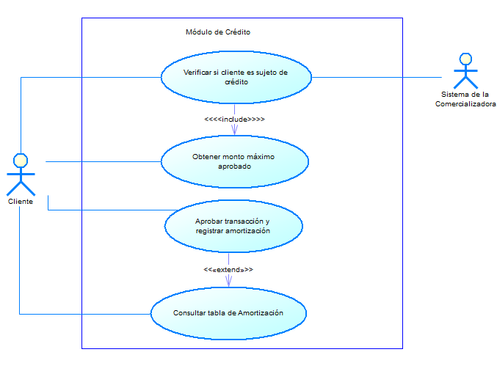
Figura 1. Caso de Uso General.

ESPECIFICACIÓN DE CASOS DE USO DETALLADO
A continuación, se muestra la Especificación de Casos de uso Detallado (ECUD) para el Sistema de “Sistema de la Comercializadora de Teléfonos Celulares”.
Especificación de Casos de Uso

ECUD_VERIFICAR_SI_ELCLIENTE_ESSUJETO_DECREDITO
A continuación, se muestra ECUD_VERIFICAR SI EL CLIENTE ES SUJETO DE CREDITO
Tabla 1 ECUD Verificar si el cliente es sujeto de crédito
Nombre Caso de Uso: |  | Verificar si el cliente es sujeto de crédito
Identificador |  | ECUD1
Descripción |  | Permite al sistema validar si un cliente cumple con los requisitos para obtener crédito.
Meta |  | Determinar si el cliente puede acceder a servicios financieros.
Estado: |  | Activo |  | Versión: | 1.0
Autores: |  | Clavijo Alisson, Jácome Andrés, Morales Miguel
Fecha creación |  | 10/12/2024 |  | Fecha modificación | 10/12/2024
Precondiciones |  | - El cliente debe estar registrado en el sistema.
Post condiciones |  | - Resultado de elegibilidad mostrado al cliente.
Gráfico |  | 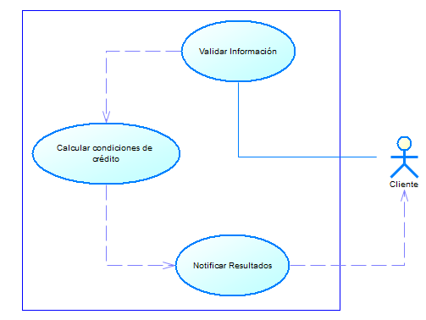  Ilustración 1. Verificar si el cliente es sujeto de crédito.
Flujo básico 1. El cliente solicita verificación.
2. El sistema valida información.
3. Se calculan las condiciones de crédito.
4. Se notifica al cliente el resultado.
Actor |  |  | Sistema
1. | Cliente realiza la solicitud. |  | 2. | El sistema recibe la solicitud.
 |  |  | 3. | El sistema valida información, consultando los datos del cliente.
 |  |  | 4. | Realiza el cálculo según los parámetros.
5. | Recibe el resultado. |  | 6. | Muestra si el cliente es sujeto de crédito.
Flujo Alternativo
1. Si el cliente no está registrado, se redirige al proceso de registro.

Casos de uso incluidos: ECUD2 ECUD3 ECUD4
Casos de uso extendidos:

ECUD_OBTENER_MONTO_MAXIMO_APROBADO

A continuación, se muestra ECUD_ OBTENER_MONTO_MAXIMO_APROBADO
Tabla 2 ECUD Obtener monto máximo aprobado
Nombre Caso de Uso: |  | Obtener monto máximo aprobado
Identificador |  | ECUD2
Descripción |  | Determina el monto máximo de crédito que el cliente puede obtener.
Meta |  | Calcular y mostrar el monto máximo aprobado.
Estado: |  | Activo |  | Versión: | 1.0
Autores: |  | Clavijo Alisson, Jácome Andrés, Morales Miguel
Fecha creación |  | 10/12/2024 |  | Fecha modificación | 10/12/2024
Precondiciones |  | - El cliente debe ser elegible para crédito.
Post condiciones |  | - El monto máximo aprobado es mostrado al cliente.
Gráfico |  | 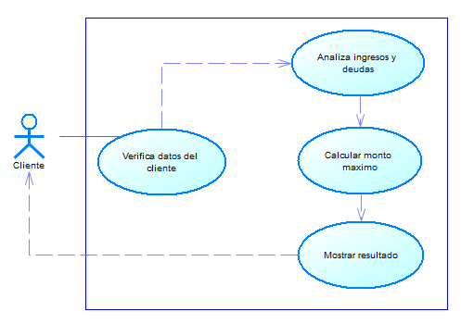  Ilustración 2. Caso de Uso Obtener monto máximo aprobado.
Flujo básico
1. Cliente solicita cálculo del monto.
2. Sistema analiza ingresos y deudas.
3. Se calcula el monto máximo.
4. El sistema muestra el resultado.
Actor |  |  | Sistema
1. | Cliente solicita cálculo del monto. |  | 2. | El sistema recibe la solicitud.
 |  |  | 3. | Sistema analiza ingresos y deudas, Verifica ingresos y deudas del cliente.
 |  |  | 4. | Calcula el monto aprobado según los parámetros.
5. | Recibe la información. |  | 6. | Muestra el monto máximo aprobado.
Flujo Alternativo
1. Si el cliente no cumple requisitos, se le informa con detalles.
Casos de uso incluidos: ECUD1
Casos de uso extendidos: ECUD1

ECUD_APROBA_TRANSACCIÓN _REGISTRAR_AMORTIZACIÓN
A continuación, se muestra ECUD_APROBAR_TRANSACCIÓN _REGISTRAR_AMORTIZACIÓN
Tabla 3 ECUD Aprobar transacción y registrar amortización
Nombre Caso de Uso: |  |  | Aprobar transacción y registrar amortización
Identificador |  |  | ECUD3
Descripción |  |  | Permite la aprobación de una solicitud de crédito y el registro de pagos amortizados.
Meta |  |  | Registrar las condiciones de la transacción y sus pagos.
Estado: |  |  | Activo |  |  | Versión: | 1.0
Autores: |  |  | Clavijo Alisson, Jácome Andrés, Morales Miguel
Fecha creación |  |  | 10/12/2024 |  |  | Fecha modificación | 10/12/2024
Precondiciones |  |  | La solicitud debe haber sido aprobada.
Gráfico |  |  | 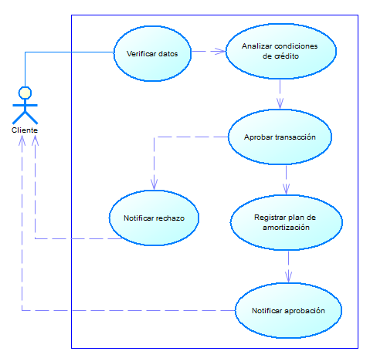  Ilustración 3. Caso de Uso Aprobar transacción y registrar amortización.
Flujo básico
1. Cliente envía solicitud.
2. El sistema verifica datos.
3. La transacción se aprueba.
4. Se registran los pagos de amortización.
Actor |  |  |  | Sistema
1. | Cliente envía solicitud. |  |  | 2. | Recibe los datos para la transacción.
 |  |  |  | 3.
  El sistema verifica datos.
  Analiza las condiciones de crédito.
 |  |  |  | 4. | Registra la aprobación.
5. | Recibe la confirmación. |  |  | 6. | Guarda el plan de amortización.
Flujo Alternativo
1. Si la transacción no es aprobada, se notifica al cliente.
Post condiciones |  | Los datos de la amortización quedan registrados en el sistema.
Casos de uso incluidos: ECUD1 ECUD2
Casos de uso extendidos: ECUD1

ECUD_CONSULTAR_TABLA_ AMORTIZACIÓN
A continuación, se muestra ECUD_ CONSULTAR_TABLA_ AMORTIZACIÓN
Tabla 4 ECUD Consultar tabla de amortización.
Nombre Caso de Uso: |  |  | Consultar tabla de amortización
Identificador |  |  | ECUD4
Descripción |  |  | Permite al cliente consultar las cuotas de su crédito.
Meta |  |  | Proveer información clara sobre los pagos pendientes y realizados.
Estado: |  |  | Activo |  |  |  | Versión: |  | Activo
Autores: |  |  | Clavijo Alisson, Jácome Andrés, Morales Miguel
Fecha creación |  |  | 10/12/2024 |  | Fecha modificación |  |  | 10/12/2024
Precondiciones |  |  | El cliente debe tener un crédito aprobado.
Gráfico |  |  | 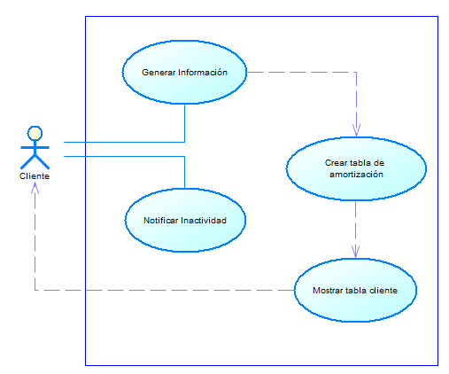  Ilustración 4. Caso de Uso Consultar tabla de amortización.
Flujo básico
1. Cliente solicita tabla.
2. El sistema genera la información.
3. Se muestra la tabla al cliente.
USUARIO |  |  |  |  | SISTEMA
1. | Cliente solicita tabla. |  |  | 2. |  | Recibe la solicitud.
 |  |  |  | 3.
  El sistema genera la información.
  Crea la tabla de amortización.
4. | Se muestra la tabla al cliente. |  |  | 5. |  | Presenta los datos de amortización.
Flujo Alternativo
1. Si no hay créditos activos, se notifica al cliente.
Post condiciones |  | La tabla de amortización es mostrada al cliente.
Casos de uso incluidos: ECUD2, ECUD3
Casos de uso extendidos: ECUD1

